**iBeacon** — технология передачи коротких сообщений с уникальным идентификатором на мобильные устройства. Маяк (передатчик) периодически, с интервалом от долей секунды до нескольких секунд, передаёт пакеты установки соединения, не устанавливая само соединение, стандарта Bluetooth LE, которые содержат помимо заголовка следующую полезную нагрузку:

* UUID - 128-битный уникальный идентификатор группы маяков, определяющий их тип или принадлежность одной организации;
* Major - 16-битное беззнаковое значение, с помощью которого можно группировать маяки с одинаковым UUID;
* Minor - 16-битное беззнаковое значение, с помощью которого можно группировать маяки с одинаковым UUID и Major;
* Measured Power - 8-битное знаковое целое — значение индикации уровня принимаемого сигнала (RSSI), откалиброванное на расстоянии 1 м от приёмника, которое используется для определения близости маяка к приёмнику (мобильному устройству).

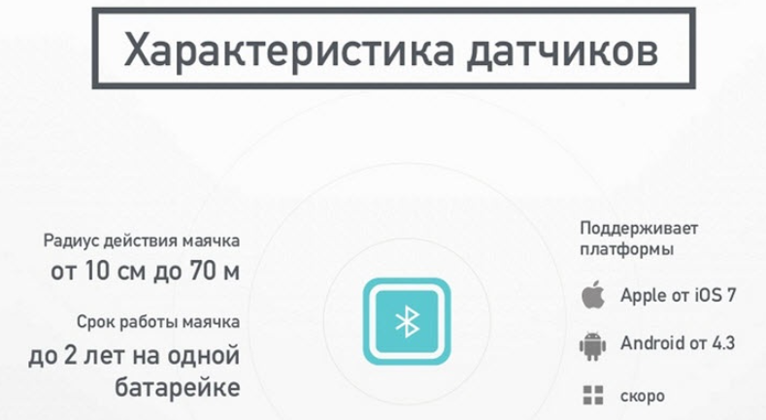

**Устройства-маяки:**

В качестве маяков могут использоваться отдельные малогабаритные устройства на батарейках; устройства, питающиеся от USB; Raspberry Pi с соответствующим USB-брелоком. В качестве маяка может выступать iOS-устройство с соответствующим приложением.

Маячки работают следующим образом:

1. Раз в заданный отрезок *(например, 900 миллисекунд)* маячок отсылает сигнал с идентификатором;
2. Мобильное устройство с предустановленным приложеним принимает сигнал по Bluetooth и распознаёт, на каком расстоянии от маячка оно находится;
3. В зависимости от расстояния *(меньше метра, несколько метров или больше 10 метров),* а также полученного идентификатора приложение выполняет заранее предусмотренное действие: выводит уведомление, отслеживает, как человек двигается, или, как вариант, выжидает.

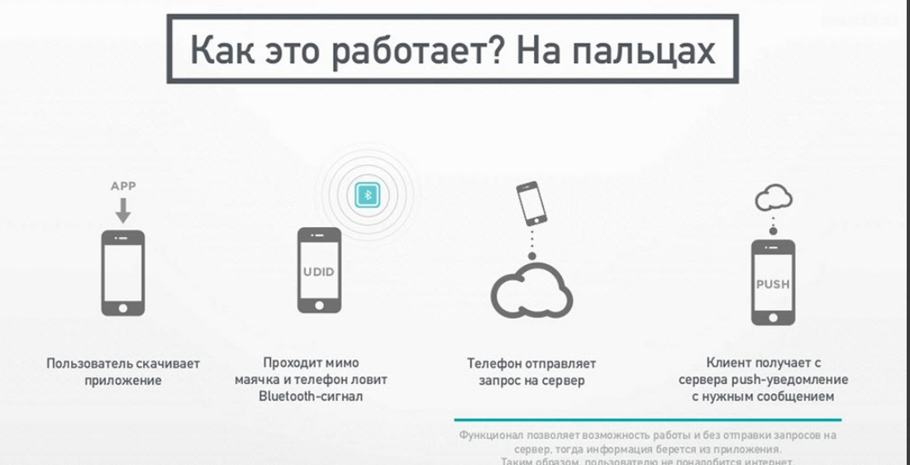

**Применение:**

* Магазины - с помощью маячков уведомлять об акциях и скидках;
* Фестивали и конференции - посетителям высылают карту и расписание, справочную информацию о тех, кто выступает, и предлагают подойти к стендам;
* Дом -  автоматическое включение света при передвижении человека по дому\квартире, дистанционное управление любыми электроприборами;
* Музеи и выставки - получение интерактивного контента на смартфон около экспоната;
* Гид по городу - создание карты городских достопримечательностей и получение интерактивных справок около памятников;
* Гостиницы, транспорт, концертные площадки, стадионы и другое.